河北工业大学2020届本科毕业设计（论文）前期报告

毕业设计（论文）题目：年处理40万吨含混盐废水的蒸发结晶工艺及设备设计
专业（方向）：过程装备与控制工程
学生信息：161929 马旭 过程162
指导教师信息：98033 刘燕 副教授
报告提交日期：2020年3月5日
报告内容：
一、工作过程：
1、查阅相关文献资料，了解燃煤电厂石灰石-石膏湿法脱硫废水的组成及特点，学习理解脱硫废水处理的各种工艺流程，了解脱硫废水处理的重点难点。
2、学习蒸发结晶相关知识，充分了解蒸发结晶的相关工艺及特点，充分了解各种蒸发器形式及其优缺点。
3、按照任务书的要求，参考其它现有的燃煤电厂脱硫废水处理工艺实例，根据原料的成分、温度、处理量等特性提出可行的工艺方案，对各方案分析比对，选择最合理的工艺路线，设计工艺流程，并选择合适的蒸发器类型。
4.参照较为成熟的工艺路线流程，绘制选定方案的工艺流程图，不断修改完善后，撰写工艺流程说明。
二、遇到的问题、解决方法及启示
1、分盐问题：
任务书中给出原料液中氯化钠质量浓度2%-3%、硫酸钠质量浓度6%-8%，并要求主要产品为硫酸钠固体，而燃煤电厂脱硫废水具有污染物种类多、各类污染物含量高、重金属离子种类多的特点，如何经济有效地分盐需要进一步研究比对。
解决方法：显然，脱硫废水若要得到硫酸钠固体，必须除掉杂质离子，分离其他主要离子，通过查阅文献资料了解到，纳滤分盐受到纳滤膜的性能和特性的限制，设备成本高，运行费用高，易结垢堵塞，对预处理工艺要求较高，且目前在脱硫废水处理中应用实例较少，传统分盐工艺仍有一定优势。通过查阅 NaCl-Na2SO4-H2O 三元水盐体系资料，分析比对传统分盐工艺，采用热法+热法结晶，借助两种盐溶解度随温度变化的差异，先以较高温度析出 Na2SO4 固体，再以较低温度析出 NaCl 固体达到分盐的目的。
启示：传统工艺虽然存在一定的弊端，但一般技术较为成熟，应用实例较多，在传统工艺与新兴工艺的选择中，要充分结合自身工艺情况，选取满足工艺要求的经济合理的方案。
2、处理量大问题：
任务书中给出的年处理量 40 万吨，年工作时间 8000 小时，处理量为 50t/h，对比相关文献资料，该任务处理量较大，会出现采用一套设备尺寸较大或采用两套设备投资较高等问题。
解决方法：通过查阅文献资料，了解到一些工艺路线中，可以采用 MVR 或 MVC 对料液进行预浓缩后，采用多效蒸发进行蒸发结晶，其中 MVC 几乎没有结垢问题。经询问导师得知， MVR 和 MVC 都可以采用且 MVR 处理软化后废水时结垢问题不严重。结合自身情况，经预处理软化后的废水，Ca2+、Mg2+及其他重金属离子基本除净且溶液浓度不是很高，如采用MVR蒸发器进行预浓缩，不会出现结垢问题，能够完成预浓缩任务，有效减小废水量，且较为节能，之后采用二效顺流强制循环蒸发，有效解决结垢、盐析问题。
启示：在工艺路线的确定中遇到问题，可通过了解国内外应用实例从而了解工业生产中的实际情况，也可通过向有经验的人了解具体情况，理论分析与实际生产要考虑的因素并不完全相同。
三、任务书完成情况
1.已查阅相关资料，完成调研活动，基本完成文献综述工作，以后将在工作工程中不断查阅资料，调研学习，不断丰富相关的知识，完成设计工作。
2.已完成相关技术路线的了解、评价和选择，初步完成工艺流程设计。
3.初步完成工艺流程图绘制。

毕业设计文献综述

目 录
1 引言 4
2 脱硫废水水质特点 4
3 脱硫废水零排放技术 4
3.1 概述 4
3.2 脱硫废水预处理技术 5
3.3 浓缩减量技术 7
3.4 固化技术 8
3.5 分盐结晶工艺 11
4 工艺方案确定 12
4.1 工艺实例分析对比 12
4.2 工艺流程确定 13
参考文献 17

1 引言
石灰石-石膏湿法烟气脱硫工艺具有脱硫效率高、脱硫剂资源丰富、负荷范围广等特点，在我国燃煤电厂中得到了广泛的应用，占我国工业脱硫总量的90%以上[1]。但该工艺产生的污染物含量高、成分复杂的脱硫废水，处理起来十分困难，且处理过程中易出现严重的结垢问题，对设备的腐蚀也比较严重，是火电厂废水处理的难点，是实现废水零排放的重大挑战。本文主要介绍燃煤电厂脱硫废水的水质特性及“零排放”技术，并对各种技术路线进行分析比对。

2 脱硫废水水质特点
燃煤电厂脱硫废水具有以下特点[2–5]：
（1）呈弱酸性：国内外火电厂脱硫废水pH一般在 4.0–6.5 范围内；
（2）高悬浮物含量：悬浮物颗粒较小，主要为石膏颗粒、飞灰等；
（3）含盐量高：主要含Ca²⁺、Mg²⁺、Na⁺、Cl⁻、F⁻、SO₄²⁻等离子，其中Ca²⁺、Mg²⁺易引起废水处理设备严重的结垢问题，Cl⁻、F⁻具有较强的腐蚀性，NaCl、Na₂SO₄可通过结晶分盐回收利用。
（4）重金属含量不高但种类很多：除Fe²⁺、Al³⁺外，还含有汞、铅、镍、锌、铜等重金属污染物。

3 脱硫废水零排放技术

3.1 概述
脱硫废水零排放技术一般由预处理、浓缩和固化等三个过程组成，可预处理后采用传统蒸发结晶技术，或预处理后进行膜法浓缩，再使用蒸发结晶或烟气余热干化技术，也可预处理后直接使用烟气余热干化技术处理。目前，以预处理、浓缩、固化为基础有很多技术路线创新，但应用最为广泛、技术较为成熟的脱硫废水零排放技术是预处理+传统蒸发结晶、预处理+膜浓缩+传统蒸发结晶等技术。
目前国内相关技术已有应用实例，见表1，其中广东河源、佛山三水恒益和华能长兴电厂采用了蒸发结晶技术，河南万方铝业、山西临汾热电以及浙能长兴电厂采用了利用烟气余热干化技术[6]。
表1 国内燃煤电厂脱硫废水零排放技术一览表
 | 广东河源 | 华能长兴 | 万方铝业 | 佛山三水 | 浙能长兴 | 临汾热电
机组容量/MW | 2×600 | 2×660 | 2×350 | 2×600 | 1×300 | 1×300
处理工艺 | 预处理+四效多级蒸发+蒸发结晶 | 树脂软化+反渗透+正渗透+蒸发结晶 | 利用烟气余热干化 | 预处理+多效蒸发+蒸发结晶 | 利用烟气余热干化 | 利用烟气余热干化
处理水量 | 22 | 22 | 20 | 20 | 3 | 3

3.2 脱硫废水预处理技术
预处理是脱硫废水处理的第一步，其目的是去除废水中的大颗粒悬浮物、钙镁硬度离子、部分重金属离子等，使废水水质达到下一处理环节的进水要求，同时为了减小下一处理阶段的结垢风险。很多后续环节技术都对水质有严格的要求，尤其是膜浓缩、膜分离技术和部分蒸发结晶技术，因此，预处理环节十分重要，预处理的水平直接影响后续技术的实际施行效果和效率。
目前常用的脱硫废水预处理技术是化学沉淀法，主要包括三联箱技术和双碱法，

3.2.1 三联箱技术
如图1所示，三联箱技术[7]主要由废水中和、重金属沉淀、絮凝、澄清浓缩4个步骤组成。脱硫废水依次进入pH调节槽、沉淀槽、絮凝槽，通过加入石灰浆液、有机硫、絮凝剂等除去金属离子形成絮凝物，最后经澄清器沉积形成污泥，在底部排出经压滤机处理后形成泥饼外运，上部清液排出进入下一工序。该方法耗药量大，在电厂不同负荷、脱硫废水水质水量多变的情况下处理效果不好，有待改进。
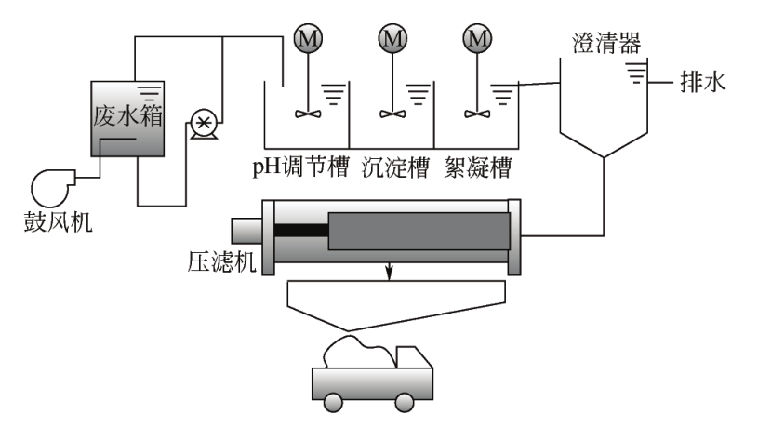
图1 三联箱技术示意图

3.2.2 双碱法
双碱法是利用Ca(OH)₂和Na₂CO₃联合或利用NaOH和Na₂CO₃联合的方式处理脱硫废水，利用OH⁻去除Mg²⁺等金属离子，利用CO₃²⁻去除Ca²⁺。河源电厂[8]采用双碱法技术分别在两级反应器中加入石灰乳、絮凝剂、助凝剂、有机硫和纯碱等药剂，全面软化废水，其工艺流程见图2，对钙、镁离子的去除率均达到了97%以上。该工艺运行灵活性较高，但碱性药剂和纯碱投加量很大，污泥产生量高，系统占地面积较大。
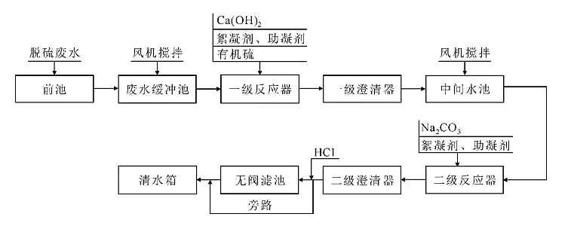
图2 河源电厂双碱法脱硫废水预处理工艺
刘亚鹏[9]通过比对双碱法两种加药方式，发现NaOH和Na₂CO₃联合工艺药剂投加量小，且钙镁离子去除效果更好。袁国全[10]等发明了一种利用石灰乳和烟气软化脱硫废水的系统，该系统结构简单，易于实现，显著地减少药剂消耗量。崔丽[11]提出了２级Ca(OH)₂–Na₂SO₄–Na₂CO₃软化澄清工艺，大大减少药剂投加量，降低运行成本。

3.2.3 技术对比
脱硫废水预处理软化技术对比见表2。
表2 脱硫废水预处理软化技术对比
预处理工艺 | 原理 | 效果 | 技术成熟度 | 运行成本
三联箱技术 | 添加石灰浆液、有机硫、絮凝剂等除去金属离子 | 一般 | 较为成熟，  有待改进 | 一般
Ca(OH)₂和Na₂CO₃联合 | 添加石灰乳和纯碱，沉淀去除钙镁离子 | 较好 | 成熟 | 一般
NaOH和Na₂CO₃联合 | 添加氢氧化钠和纯碱，沉淀去除钙镁离子 | 较好 | 成熟 | 较高
石灰乳+烟气软化处理 | 用烟气中的CO₂代替碳酸钠 | 未知 | 新技术 | 较低
Ca(OH)₂–Na₂SO₄–Na₂CO₃  2级软化 | 用Na₂SO₄代替部分Na₂CO₃ | 未知 | 新技术 | 较低

3.3 浓缩减量技术
脱硫废水的浓缩减量其目的是降低废水量，回收水资源，减少后续蒸发的处理量，从而降低蒸发固化的成本。目前浓缩减量技术主要分为膜法浓缩和热法浓缩，热法浓缩即蒸发结晶技术，因此在脱硫废水处理中，膜浓缩为常用的浓缩减量技术，主要包括正渗透（FO）、反渗透（RO）、电渗析（ED）、纳滤（NF）、膜蒸馏（MD）等。

3.3.1 正渗透膜技术
其技术原理是利用选择性渗透膜，水依靠渗透压差从高水化学势区向低水化学势区转移。该技术具有回收率高、水通量高、浓水排放少、膜污染低、无需外压、能耗较低等优点，可处理高浓盐水[12]。

3.3.2 反渗透膜技术
其技术原理是借助半透膜的选择截留作用，利用高于溶液渗透压的压力分离溶液溶质。具有能耗低、操作维护简单等优点，但会出现膜污染、膜氧化问题，膜的截留性能也有待提高。

3.3.3 电渗析技术
其技术原理是借助离子交换膜在直流电场的作用下对溶液中的阴阳离子的选择透过性，带电离子定向移动实现物料浓缩、淡化[13]。与反渗透不同的是，该技术为电场驱动，与其他膜浓缩工艺相比对进水要求较低，但运行过程中交换膜和极板易出现结垢堵塞问题。

3.3.4 膜蒸馏技术
其技术原理是以疏水性微孔膜两侧蒸汽压差为传质推动力进行分离，具有产水品质高、可处理高浓盐水等优点，但技术仍不成熟，存在能量利用率低、膜通量小、膜污染、膜润湿等问题[14]。

3.3.5 应用实例
华能长兴电厂[15]采用“两级反渗透+正渗透”对预处理后的废水进行浓缩减量，二级反渗透浓水含盐＞60 g/L，正渗透系统浓缩后废水含盐＞200 g/L，有效的减少了废水水量，降低蒸发结晶成本。

3.4 固化技术

3.4.1 概述
固化技术主要为蒸发结晶技术和烟道蒸发技术。蒸发结晶技术目前较为成熟，应用更为广泛，主要为多效蒸发工艺、机械蒸汽再压缩蒸发工艺，通过另加结晶器完成固化。烟道蒸发技术按其蒸发位置的不同，可分为直喷烟道余热蒸发和高温旁路烟气蒸发。直喷烟道余热蒸发技术将废水雾化后喷入空预器与除尘器间的烟道中，从而快速蒸干进入除尘器随粉煤灰排出[16]。该技术干化效果受烟道长度、烟气温度限制，在电厂新形态下不适用。而高温旁路烟气蒸发技术从空预器前引出部分高温烟气，将废水雾化喷入快速蒸干后返回主烟道进入除尘器除尘。该技术设备简单，自动化程度高，可利用烟气温度高，具有一定优势[17]。

3.4.2 多效蒸发（MED）

（1）技术原理
多效蒸发（MED）系统由多个蒸发器串联而成，其基本原理如图3所示。前一个蒸发器的二次蒸汽作为下一个蒸发器的加热蒸汽，下一个蒸发器的加热室便是前一个蒸发器的冷凝器[18]。即后一效蒸发器充分利用了前一效蒸发器流出的二次蒸汽余热，各效蒸发器的操作压力、相应加热蒸汽温度与溶液沸点依次降低。蒸发系统另加结晶器，形成完整的多效蒸发结晶系统。
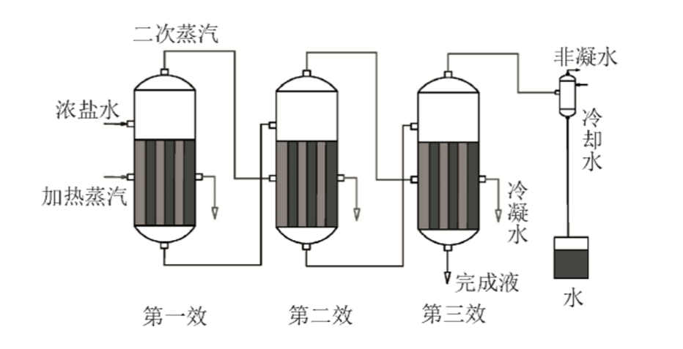
图3 多效蒸发技术示意图

（2）应用举例
河源电厂[19]采用“四效蒸发结晶”系统，对预处理后的脱硫废水进行蒸发结晶，四效蒸发器出来的蒸汽进入凝汽器冷凝成水，回用于循环水补水，得到的结晶盐满足二级工业盐标准。图4为河源电厂四效蒸发结晶系统工艺流程。该系统运行情况良好，水质较稳定，设备结垢量小，但该系统无浓缩，蒸发水量大，运行能耗高。
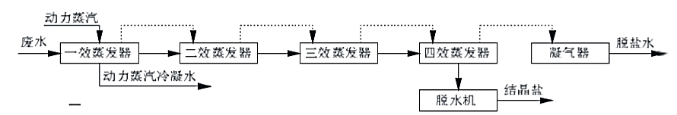
图4 河源电厂四效蒸发结晶系统示意图

（3）最佳效数的确定
河北工业大学胡柏松等[20]将最佳效数与年消耗最低费用关联起来，建立一个年费用目标函数式，提出了最佳效数的简易公式:
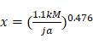 (1)
式中，x为最佳效数；k为蒸汽市场变化系数，随时间和地点而变变（当地、当时k=1.0）；M为蒸汽价格，元/t；j为设备市场变化系数（当年设计、当年施工j=1）；a为单效蒸发器每蒸发1 t水的折旧费，元/t，可按下式计算：折旧费（a）=（基本投资/设备寿命+年大修费用）/年蒸发量。
显然，该公式只要知道当地蒸汽价格和单效蒸发器每蒸发1 t水的折旧费，即可快速算出最佳效数。通过工程实际验证，该公式简便、可行、可靠。

3.4.3 机械蒸汽再压缩蒸发(MVR)

（1）技术原理
MVR 其基本原理如图5所示，是将蒸发器排出的二次蒸汽通过压缩机经绝热压缩后作为热源重新进入加热室加热料液，而料液吸收热量后再次产生二次蒸汽经分离后进入压缩机，循环往复，潜热得到充分利用。
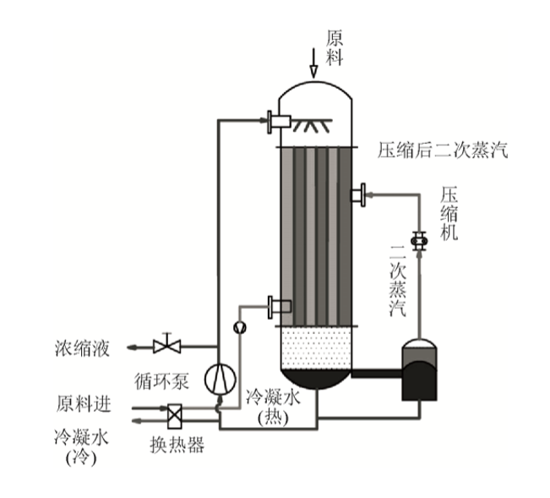
图5 机械蒸汽再压缩蒸发原理示意图

（2）应用举例
广东山水恒益电厂[21]采用“两级卧式机械蒸汽再压缩+两级多效蒸发”工艺，运行的能耗相对较低，处理1 t废水耗电20～25 kWh，消耗蒸汽50～60 kg。由于该系统未设置预处理工序，结垢问题严重，日常运行除垢较为频繁。产生的结晶盐含有重金属等其他杂质，需按照固体废物处理，处理费用高。

（3）压缩机选型及使用
MVR蒸发结晶技术中常用离心式压缩机和罗茨压缩机。其中离心式压缩机又分为普通离心式压缩机（离心式鼓风机）、单极高速离心式压缩机。
离心式压缩机适用于大流量小温升的工况，目前应用最多，但是要注意防止喘振。罗茨式压缩机适合处理小流量大温升的工况，对粉尘不敏感，但如果密封不好，则易产生油气的污染。
压缩机使用：①在MVR蒸发使用中，合理的温升范围为8–20℃，沸点升高如果超过18℃，那么MVR蒸发的优势不再明显。对于需要更高温升的工况，根据实际需求可选择压缩机串联，以获取更高温升，但是离心式压缩机串联需要解决好进出口压力的匹配问题。②通过压缩机串联获取更高温升的方法，难免造成压缩机效率下降，可采用单级高速离心式压缩机，其优势便是拥有较高的转速，转速越高效率也就越高，具有能耗低、单机处理量大、高压缩比的特点，更易获得较高的压缩温升，一般可达至25~30℃，但有一定的噪音。③对于流量不够的工况，可选择压缩机并联或者选择多级轴流式压缩机[22]。

3.4.4 技术对比
MED与MVR技术对比见表3[23]，两者技术成熟度、稳定性都较高，设备投资方面MVR较高，但其运行费用较低，在占地面积、结垢情况、控制方式等方面也有优势，因此逐渐被国内电厂应用。
表3 MED与MVR技术对比
项目 | 低温多效蒸发 | 机械蒸汽再压缩蒸发
适用范围 | 可蒸发浓度较高物料，采用强制循环蒸发器可蒸发易结垢物料 | 可蒸发浓度较高物料，采用强制循环蒸发器可蒸发易结垢物料
技术特点 | 蒸发速度快、效率高，消耗蒸汽 | 蒸发速度快、效率高，消耗电能
结构情况 | 管束有结垢，半年清洗一次 | 管束结垢少，半年到一年清洗一次
设备投资 | 相对较低 | 相对较高
蒸汽消耗 | 0.38 t / t[水] (三效) | 启动时需少量
电能消耗 | 相对较低 | 相对较高
占地面积 | 较大 | 较小
控制方式 | 半自动 | 自动

3.4.5 常用蒸发器类型
由于火电厂高盐废水具有成分复杂、含盐量高等特点，强制循环蒸发器、降膜蒸发器、MVR蒸发器常用于火电厂高盐废水的处理。
强制循环蒸发器：传热系数大，对于浓度较高、粘度较大和易结晶、结垢的物料适用性较好，但其动力消耗较大，运行费用高。
降膜蒸发器：具有蒸发能力高、节能降耗、造价低、运行费用低等特点，主要适用于蒸发高粘度和不易结垢的废水，在实际应用中，对废水预处理要求较高，否则易出现结垢的问题。
MVR蒸发器：具有低能耗、低运行费用、占地面积小、无需原生蒸汽、工艺简单等特点。

3.5 分盐结晶工艺

3.5.1 概述
脱硫废水经预处理后，其主要成分为氯化钠和硫酸钠，其结晶分盐方法主要有两种思路：一种是利用两种物质溶解度随温度变化的特性，控制物料浓度、温度等参数实现分离，即热法分盐结晶工艺；另一种是借助半透膜的截留作用，利用氯离子和硫酸根离子半径和电荷的差异实现分离，即膜法分盐结晶工艺[24]。

3.5.2 热法分盐结晶
高盐废水热法分盐结晶主要分为直接蒸发结晶工艺、热法盐硝联产和冷冻法盐硝联产。
直接蒸发结晶工艺适用于某一组分占较大比例的情况，直接蒸发结晶回收优势组分，其余组分以混盐形式结晶析出，因此存在纯盐回收率低、产品品质差、杂盐产量大的缺点。
热法盐硝联产工艺适用于两种组分相差不大的情况，采用分步析出的方式，较高温度析出的固体为硫酸钠，较低温度析出的固体为氯化钠[25]。
冷冻法盐硝联产[26]工艺利用硫酸钠在低温段随温度降低溶解度降低且变化较大的特性，高温析出氯化钠,低温析出十水硫酸钠，该工艺产品产量、纯度都较热法盐硝联产更高。

3.5.3 膜法分盐结晶
膜法分盐结晶技术应用在脱硫废水处理中主要是纳滤分盐工艺，利用纳滤膜对二价盐的选择截留作用，将硫酸根离子和氯离子分离，分别结晶纳滤透过液中的氯化钠和浓缩液中的硫酸钠。

4 工艺方案确定

4.1 工艺实例分析对比

4.1.1 广东河源电厂
广东河源电厂Error: Reference source not found,27–29]采用“双碱法软化预处理+四效强制循环蒸发”工艺，其工艺流程如图5所示。系统运行稳定可靠，但投资、运行成本高，占地面积大，产品为达到二级工业盐标准的混盐。
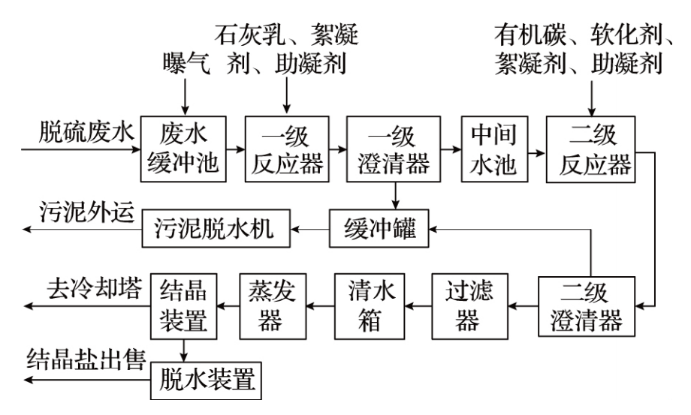
图5 广东河源电厂脱硫废水处理工艺示意图

4.1.2 山水恒益电厂
山水恒益电厂Error: Reference source not found,Error: Reference source not found,Error: Reference source not found–Error: Reference source not found采用“两级卧式MVC+两级卧式强制循环蒸发+圆盘结晶”工艺，其工艺流程如图6所示。该工艺相对能耗较低，但缺少预处理软化工序，出现严重的结垢问题，需要频繁清洗，产生的结晶盐中含重金属杂质，需作为废固处理。
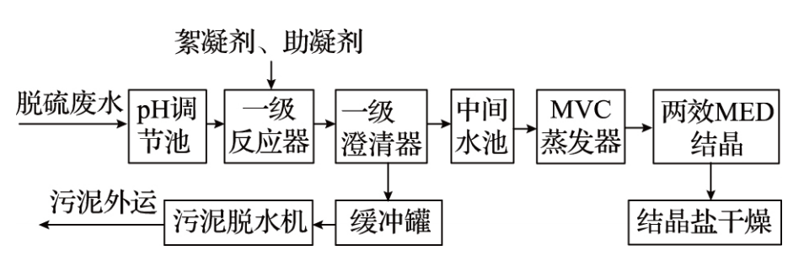
图6 山水恒益电厂脱硫废水处理工艺示意图

4.1.3 华能长兴电厂
华能长兴电厂Error: Reference source not found,Error: Reference source not found–Error: Reference source not found采用“双碱法软化预处理+反渗透+正渗透+多效强制循环蒸发结晶”工艺，其工艺流程如图7所示。该工艺能耗较低，但其运行成本较高，系统复杂、占地面积大，产品为混盐。
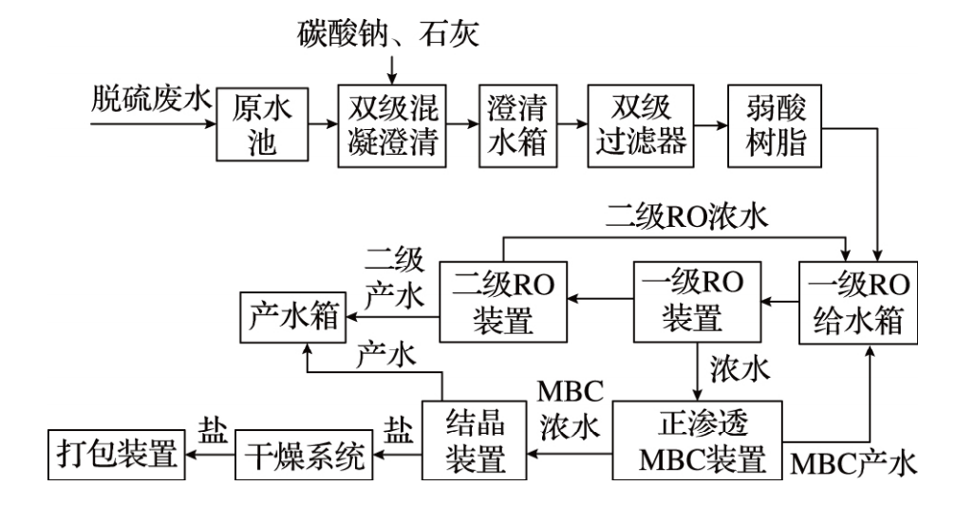
图7 华能长兴电厂脱硫废水处理工艺示意图

4.1.4 包头电厂
包头电厂Error: Reference source not found采用“预处理+纳滤+反渗透+碟式反渗透+MVR蒸发”工艺。该工艺通过借助纳滤技术实现分盐，并通过反渗透、碟式反渗透进行浓缩减量，且采用MVR蒸发，因此，其运行能耗低，处理效果好，且产出纯盐，提高经济效益。

4.2 工艺流程确定
综合所查阅文献资料，结合任务书要求，确定“三级预处理软化+MVR预浓缩+二效强制循环蒸发+热法分盐结晶”工艺。

4.2.1 预处理工段
采用“Ca(OH)₂–Na₂SO₄–Na₂CO₃三级软化”预处理工艺，利用后续工艺产生的硫酸钠代替部分碳酸钠，降低加药成本。如图8、图9所示，脱硫废水依次进入三级反应器和澄清器，除去钙镁离子、重金属离子等污染物，产生的污泥由污泥泵泵出经压滤机压滤后，泥饼外运，滤液回流。
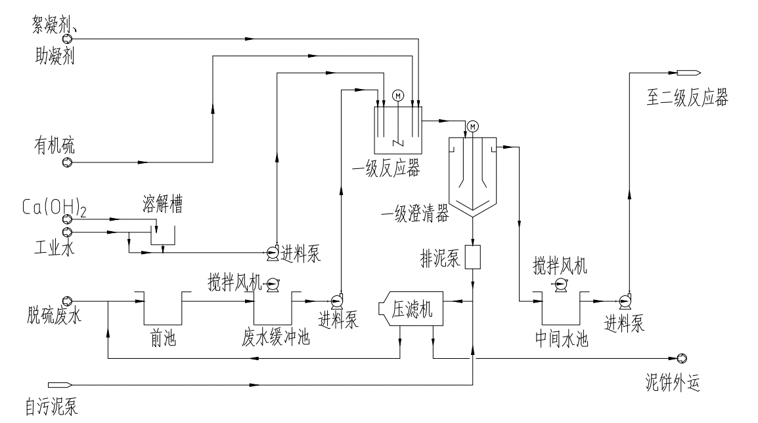
图8 预处理工段（一）
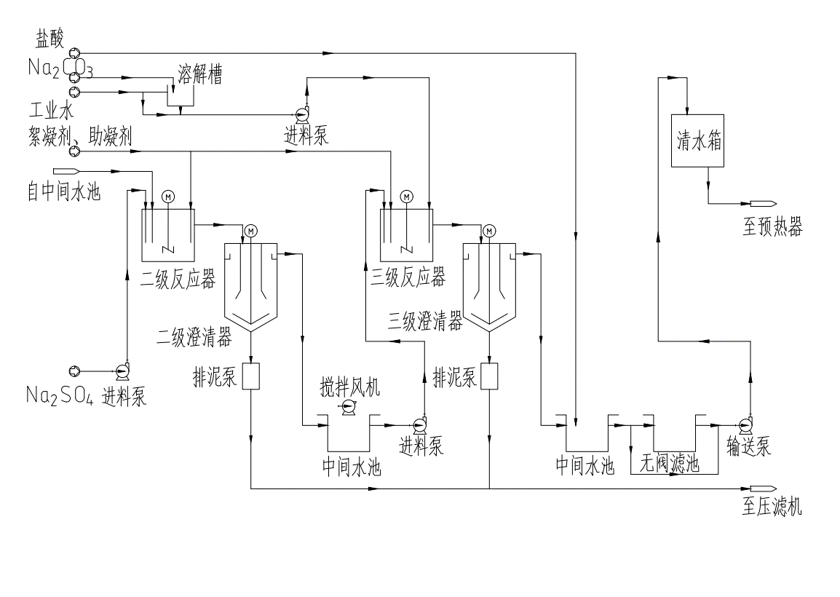
图9 预处理工段（二）

4.4.2 蒸发浓缩工段
采用“MVR蒸发预浓缩+二级强制循环蒸发”工艺，MVR蒸发器能耗较低，能够有效的进行预浓缩，强制循环蒸发器抗结垢，适用于高浓度易结垢工况。如图10、图11所示，溶液经三级预热后进入MVR蒸发器，浓缩到一定浓度后排出至二效强制循环蒸发器进一步浓缩。

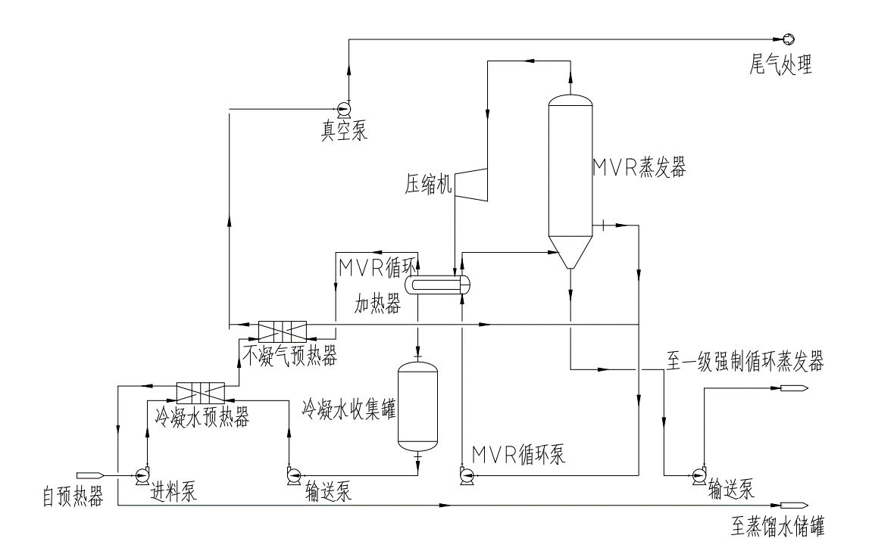
图10 蒸发浓缩工段（一）
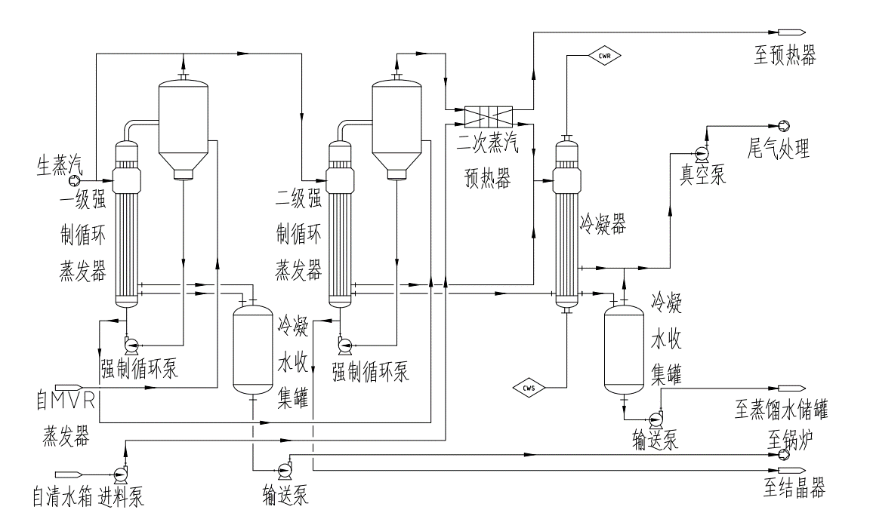
图11 蒸发浓缩工段（二）

4.2.3 分盐结晶工段
采用热法分盐结晶工艺，该工艺适用于无明显优势成分的情况，借助氯化钠和硫酸钠溶解度随温度变化的特点，分两步实现结晶分盐。如图12所示，溶液经一级结晶器，以较高温度析出硫酸钠，再经二级结晶器，以较低温度结晶出氯化钠。
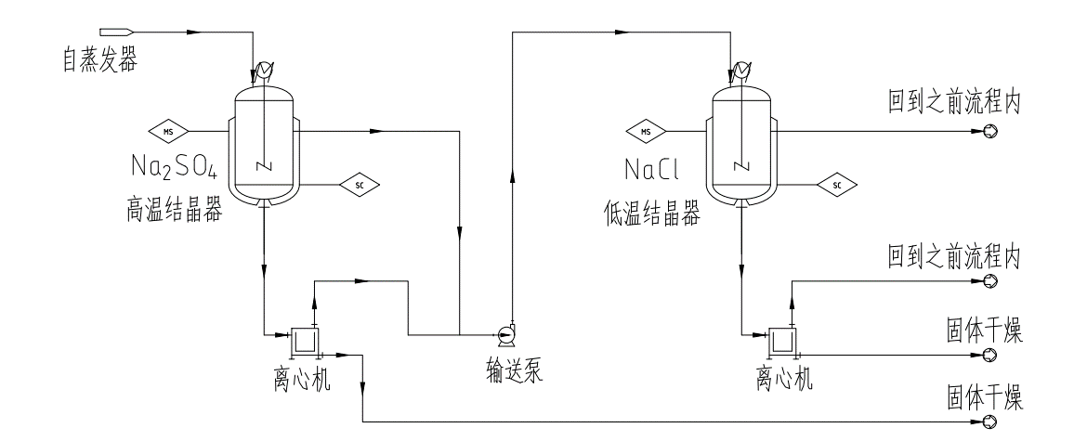
图12 分盐结晶工段

参考文献

[1 史德佩,周然.略论燃煤电厂脱硫废水零排放处理与预处理的软化技术[J].山东工业技术,2018(21):88.
[2 王敏琪.火电厂湿式烟气脱硫废水特性及处理系统研究[D].杭州:浙江工业大学，2013．
[3 叶春松,黄建伟,刘通,等.燃煤电厂烟气脱硫废水处理方法与技术进展[J].环境工程,2017,35(11):10–13.
[4 CHU P. Technical manual: guidance for assessing wastewater impacts of FGD scrubbers, EPRI Report 1013313[R]. Palo Alto, CA: Electric Power Research Institute, 2006
[5 吴怡卫.石灰石-石膏湿法烟气脱硫废水处理的研究[J].中国电力,2006,39(4):75–78.
[6 张全斌,周琼芳,梁婕.燃煤电厂脱硫废水零排放技术综述与应用研究[J].环境科学导刊,2019,38(4):59–64.
[7 马双忱,于伟静,贾绍广,等.燃煤电厂脱硫废水处理技术研究与应用进展[J].化工进展,2016,35(1):255–262.
[8 国全,张江涛,潘振波,等.脱硫废水预处理系统软化设备的调试和分析[J].热力发电,2011,40(2):76–78.
[9 刘亚鹏,王金磊,陈景硕,等.火电厂脱硫废水预处理工艺优化及管式微滤膜实验研究[J].中国电力,2016,49(2):153–158.
[10 袁国全.一种软化处理燃煤电厂脱硫废水的系统及方法[P].中国:CN105060545A,2015–11–18.
[11 崔丽.火力发电厂脱硫废水深度处理工艺的应用[J].吉林电力,2018,46(5):47–52．
[12 施人莉,杨庆峰.正渗透膜分离的研究进展[J].化工进展,2011,30(1):66–73.
[13 李长海,党小建,张雅潇.电渗析技术及其应用[J].电力科技与环保,2012,28(4):27–30.
[14 曹蕃.火电厂废水零排放技术研究进展[J].工业用水与废水,2018,49(3):6–11.
[15 邵国华,方棣.电厂脱硫废水正渗透膜浓缩零排放技术的应用[J].工业水处理,2016,36(8):109–112.
[16 张净瑞,刘其彬,李飞,等.燃煤电厂脱硫废水烟气余热蒸发零排放工程的设计与应用[J].电力科技与环保,2016(24):16–20.
[17 杨跃伞,苑志华,张净瑞,等.燃煤电厂脱硫废水零排放技术研究进展[J].水处理技术,2017,43(6):29-33.
[18 李兵,张其龙,王学同,周灿.燃煤电厂废水零排放处理技术[J].水处理技术.2017(06):24–28.
[19 莫华,吴来贵,周加贵.燃煤电厂废水零排放系统开发与工程应用[J].合肥工业大学学报(自然科学版),2013,36(11):1368–1372.
[20 胡柏松,杨玉梅,赵景利.多效蒸发工程中最佳效数的计算[J].无机盐工业,2012,44(11):55–56.
[21 王森,张广文,蔡井刚.燃煤电厂湿法烟气脱硫废水“零排放”蒸发浓缩工艺应用综述[J].山西电力,2014,42(6):94-98.
[22 刘立,张继军,刘燕,等.机械蒸汽再压缩技术在蒸发领域的应用[J].化学工程,2014,4(11):1–5.
[23 王可辉,蒋芬,徐志清,等.燃煤电厂脱硫废水零排放工艺路线研究[J].工业用水与废水,2016,47(1):9–12.
[24 熊日华,何灿,马瑞,等.高盐废水分盐结晶工艺及其技术经济分析[J].煤炭科学技术,2018,46(09):37–43.
[25 李靖,李波,赵国勇.浅析煤化工废水处理中的盐硝分离[J].中国井矿盐,2016,47(4):6–8.
[26 许亚红.结晶分盐工艺对比分析[J].中外企业家,2019,34(1):116–116.
[27 冯红利,赵梦月,丁舒喆.燃煤电厂脱硫废水零排放处理技术与应用[J].煤炭加工与综合利用,2019(09):71–77.
[28 孙振宇,沈明忠.燃煤电厂脱硫废水零排放工程案例研究[J].工业水处理,2018,38(10):102–104．
[29 芦伟.脱硫废水零排放工艺路线研究[J].山东化工,2016,45(4):145–146.

